25/03/20 ¡Qué huellas!
- Lee la información para descubrir qué estudia la Historia y de qué se sirve.

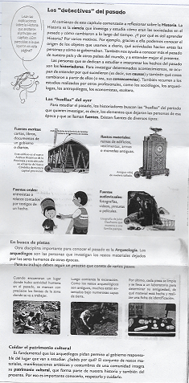

- Según lo leído ¿Cómo completarías las oraciones?
*Los elementos que dejaron las personas de una determinada época se llaman_________________
*Hay fuentes de diferentes tipos, ellas son:_________,___________,_________.
*Otra disciplina importante para conocer el pasado es la_____________________.
*Las personas que investigan los restos dejados por otras personas se llaman_________________:
*La historia es la _______________ que _____________ cómo eran las sociedades del pasado.

- Lee la información para ver otra clasificación de las fuentes históricas.
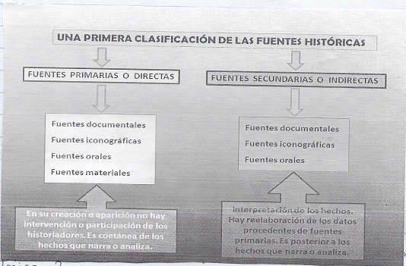

- ¿Cómo clasificarías las siguientes imágenes de fuentes históricas? Coloca debajo de cada imagen el nombre .
